

**会议管理产品需求文档**

南京烽火星空通信发展有限公司

2016年7月

目 录

1 功能全局说明 3

2 客户端 4

**2.1 主页面** 4

**2.2 会议详情** 5

**2.2.1 参会会议详情** 5

**2.4.2 召开会议详情** 7

**2.3 扫码签到** 9

**2.4 创建会议** 9

**2.5 通用功能** 13

**2.5.1 返回按钮** 13

**2.5.2 页面加载进度显示** 13

**2.6 通用异常处理** 14

**2.6.1 会话超时** 14

**2.6.2 网络连接错误提醒** 14

3 管理端 15

**3.1 主页面-会议管理** 15

**3.3.1 召开会议** 15

**3.3.2 参与会议** 16

**3.3.3 会议详情** 18

**3.3.4 会议创建编辑** 19

**3.8 通用功能** 26

**3.8.1 弹出框提示** 26

**3.8.2 返回按钮** 26

**3.8.3 时间选择** 26

**3.9 通用异常处理** 26

# 功能全局说明

1、创建会议，设置会议名称、时间、地点、参会人员、议程、签到、附件、备注。

2、管理会议，发布、取消、删除会议。

3、查看会议，会议详情、签到信息。

# 客户端

**2.1 主页面**

1. **页面初始化：**

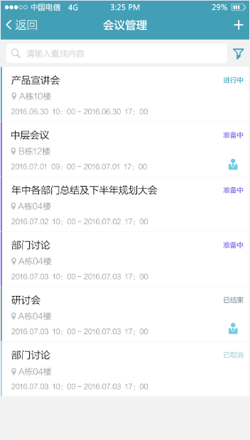

1. 页面显示会议列表，默认展示状态为进行中和未进行的会议。列表显示会议基本信息（会议名称、地点、时间）、会议状态（进行中、未进行、已结束、已取消）和参会状态（我召开的会议右侧显示），列表展示首先按照进行中、未进行、已结束、已取消状态排序，其次按照会议召开时间由近到远排列。（“已取消”状态会议只实现列表展示，点击无会议详情页面。）
2. 全部的状态会议有效期限为30天，自动删除超出30天的会议。
3. 页面左上角显示返回键，右上角显示创建会议键。
4. 页面上方显示搜索栏和筛选键。
5. **功能描述：**

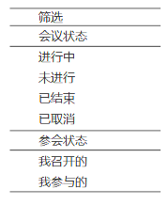

1. 点击页面左上角返回键返回主页面。
2. 点击“+”进入创建会议页面。
3. 点击右上角“筛选”，右侧划出显示筛选页面，选择会议状态“全部的”、“进行中”“未进行”“已结束”“已取消”中任意选项（单选）和参会状态“全部的”“我召开的”“我参与的”中任意选项（单选），单击完成返回会议管理页面，更新列表展示。点击重置后清空选择，再点击完成首页为默认显示。
4. 点击搜索栏，输入会议信息（名称、地址、议程中内容），点击搜索，实现会议的模糊查找。（输入空白，点击搜索列表展示所有会议）
5. 点击任意一条会议进入该会议的“会议详情”。（已取消会议无会议详情）
6. 列表会议左侧划动出现“删除”功能键，点击删除，弹出确认对话框，背景变灰，点击“确认”，删除该会议，点击“取消”返回主页面。

**2.2 会议详情**

**2.2.1 参会会议详情**

1. **页面初始化：**

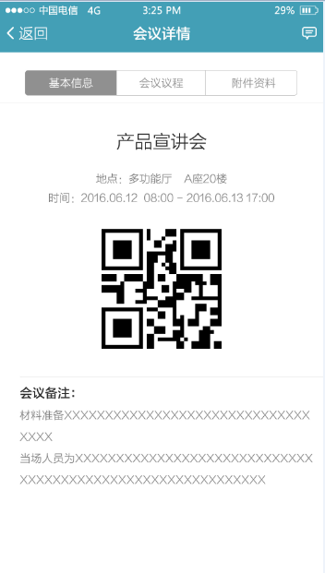

1. 会议详情显示选中会议详细信息，页面上方显示“基本信息”、“会议议程”、“附件资料”三个选项键。
2. 页面左上角为返回键，右上角为会议群聊键。
3. 页面默认选中“基本信息”页，“基本信息”页显示会议名称、地址、时间、签到二维码和会议备注。
4. **功能描述：**

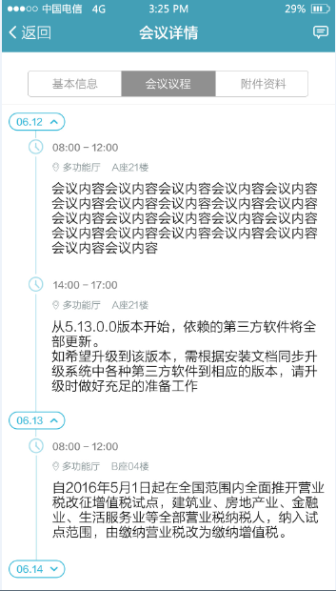 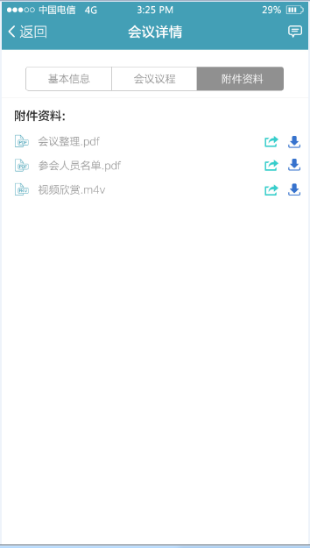

1. 点击“会议议程”，进入会议议程展示页面。页面按照日期和时间升序显示各阶段会议议程内容，点击日期右侧实现当天议程内容展开和收起。（“未进行的”状态会议页面默认展开第一天议程内容，其他日期议程保持收起状态。 “进行中”状态会议页面默认展开当天会议议程内容，其他日期议程保持收起状态。“已结束”状态会议页面默认收起所有会议议程。）
2. 点击“附件资料”，进入会议附件展示页面。附件如果配置查看权限，可实现附件手机预览，无下载和转发权限，附件右侧无；附件如果配置下载权限，附件右侧显示，点击实现文件转存到MPLUS平台“共享文档”中，点击实现文件下载到本地。
3. 点击进入MPLUS会议创建群组IM界面，实现群组聊天快速入口。
4. **异常处理：**
5. 点击，如该会议讨论组已经解散，出现“会议讨论组已解散！”浮窗提示，1秒后消失，并保留在会议详情页面。

**2.4.2 召开会议详情**

1. **页面初始化：**

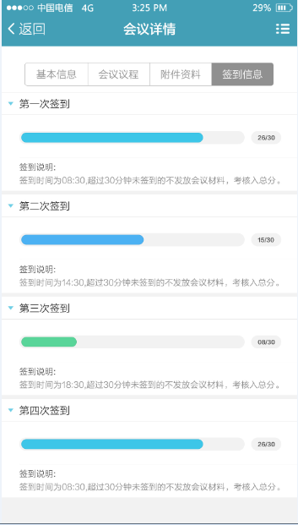

1. 会议详情显示选中会议详细信息，页面上方显示“基本信息”、“会议议程”、“附件资料”、“签到信息”四个选项键。
2. 页面左上角为返回键，右上角为功能键。
3. 页面默认选中“基本信息”页，“基本信息”页显示会议名称、地址、时间、签到二维码和会议备注。
4. **功能描述：**

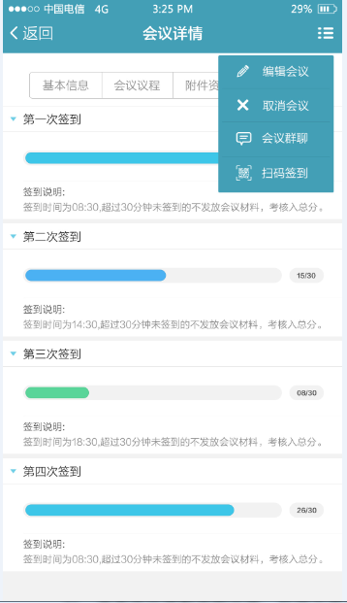 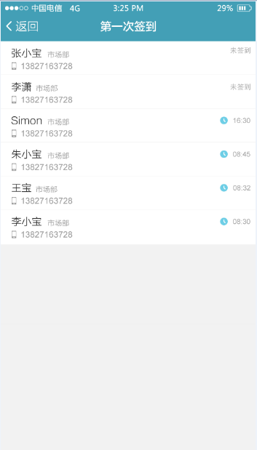

1. 点击“会议议程”，进入会议议程展示页面（同参会会议详情）。
2. 点击“附件资料”，进入会议附件展示页面。会议创建人默认所有附件具有下载权限，可实现附件手机预览，附件右侧显示，点击实现文件转存到MPLUS平台“共享文档”中，点击实现文件下载到本地。
3. 点击“签到信息”，进入签到信息展示页面。页面列表展示签到总体信息，显示签到次数，签到人数统计进度条和签到说明，点击任意一次签到，进入签到人员信息展示页面。签到人员信息页面列表展示参会人员姓名、部门、手机号码和签到状态（已签到人员显示签到状态），列表按照签到时间由近到远排序，未签到人员置顶。
4. 点击下拉显示功能菜单。点击“编辑会议”进入会议创建编辑页面，页面自动填充为上次保存发布内容，重新编辑会议点击发布后，参会人员客户端推送会议修改通知并更新会议信息；点击“取消会议”，弹出确认框，背景变灰，点击“确认”取消该会议，返回主页面，应用推送取消会议通知到参会人员MPLUS平台，参会人员会议状态修改为“已取消”，点击取消直接返回会议详情页面；点击“会议群聊”进入MPLUS会议创建群组IM界面，实现群组聊天快速入口；点击扫码签到，调用MPLUS平台扫码功能。（已结束会议无法选中“编辑会议”和“取消会议”；进行中会议无法选中“编辑会议”）
5. **异常处理：**
6. 点击“会议群聊”，如该会议讨论组已经解散，出现“会议讨论组已解散！”浮窗提示，1秒后消失，并保留在会议详情页面。

**2.3 扫码签到**

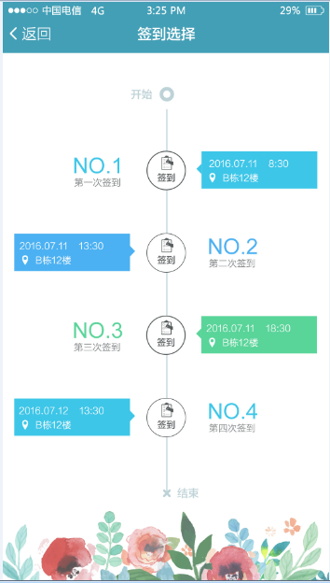

1. **功能描述：**
2. 签到服务人员或会议创建者，通过MPLUS平台扫码功能，扫描参会者签到二维码后，弹出扫码签到页面，点击选择第几次签到，完成弹出“张三第二次签到成功！”悬浮窗，返回扫码界面。
3. 点击返回，直接返回扫码界面。

**2.4 创建会议**

1. **页面初始化：**

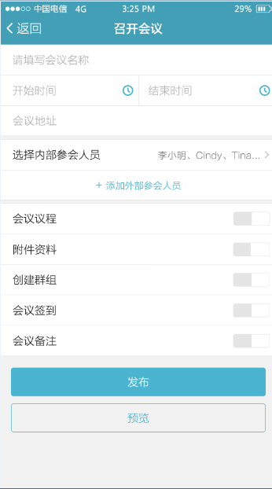

1. “召开会议”页面实现会议编辑创建功能，页面展示为会议名称、时间、地址、参会人员、会议议程、附件资料、创建群组、会议签到、会议备注。（会议议程、附件资料、创建群组、会议签到、会议备注右侧为开关功能键，点击开启该选项功能，输入或添加选项内容）。
2. 页面左上角为返回键。
3. 页面下部为会议发布和预览功能键。
4. **功能描述：**

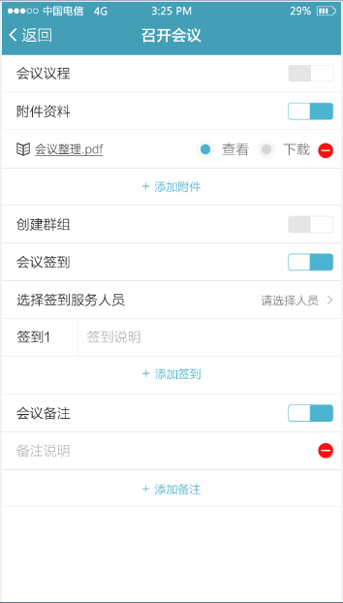 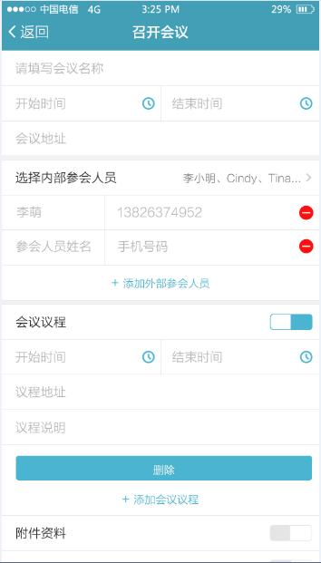 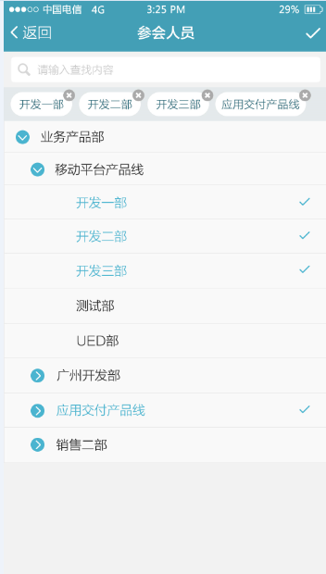

1. 会议名称、开始时间、结束时间和参会人员为必填内容，点击输入会议名称；点击开始时间、结束时间，页面下方弹出时间选择框，上下划动选择时间，点击确认完成时间选择，点击取消返回；点击输入会议地址。
2. 点击“选择内部参会人员”，进入人员机构选择页面。页面左上角为返回键，点击返回会议创建编辑页面；页面上部为搜索栏，点击输入姓名，搜索参会人员；页面中部展示组织架构，点击可展开，可勾选中机构、部门和人员（多选）；选中部门和人员在搜索栏下方显示，点击删除选中部门和人员；完成人员选择后，点击页面右上角，完成人员选择，返回会议创建编辑页面。
3. 点击“+添加外部参会人员”，添加一条外部参会人员信息输入，输入姓名和手机号码，实现通过短信通知外部参会人员；点击外部参会人员条目右侧，删除该条人员信息。
4. 点击会议议程右侧，开启议程添加，并下拉显示一个会议议程输入条目，选择议程开始时间和结束时间，输入议程地址和说明；点击“+添加会议议程”继续添加一个议程；点击“删除”，删除该条会议议程；点击，关闭会议议程添加。
5. 点击附件资料右侧，开启会议附件添加，点击“+添加附件”添加附件资料，跳转MPLUS平台“文档”应用，选中添加附件；已添加附件右侧选择“查看”或“下载”权限，默认选中查看权限（下载权限可实现查看）；点击右侧，删除该附件资料；再次点击“+添加附件”，继续添加附件；点击，关闭附件资料添加。
6. 点击创建群组右侧，开启会议群聊，在发布后MPLUS平台，根据选择的内部参会人员自动创建讨论组，讨论组名称默认为会议名称；点击，关闭会议群聊，会议发布后不创建讨论组。
7. 点击会议签到右侧，开启会议签到功能，下拉显示签到服务人员选择栏和一个签到输入条目，输入签到说明。点击“+添加签到”，继续添加签到；点击右侧，删除该签到；点击关闭签到功能。
8. 点击会议备注右侧，开启会议备注功能，并下拉显示一个备注输入条目，。点击“+添加备注”，继续添加会议备注，输入备注说明；点击右侧，删除该备注；点击关闭签到功能。
9. 点击“发布”，推送通知到参会人员客户端，会议管理应用状态更新，返回首页，会议列表更新。
10. 点击“预览”，进入预览页面。依次展示会议名称、开始时间、结束时间、会议地址、会议议程、会议签到和会议备注。（会议议程、会议签到和会议备注功能未开启不显示。）
11. **异常处理：**
12. 会议名称为必填内容，无会议名称输入点击”发布”，出现“请输入会议名称！”浮窗提示，1秒后消失，并保留在会议创建编辑页面。会议名称输入上限为30个字，超出弹出“会议名称最大长度为30位”浮窗，保留原有输入，无法继续输入。
13. 会议开始时间和结束时间为必填内容，无会议开始时间和结束时间输入，点击”发布”，出现“请输入会议开始时间！”或“请输入会议结束时间！”浮窗提示，1秒后消失，并保留在会议创建编辑页面。选择会议开始时间晚于结束时间，出现“会议时间输入错误！”浮窗提示，1秒后消失，并保留在会议创建编辑页面。
14. 会议地址为必填内容，无会议名地址输入点击”发布”，出现“请输入会议地址！”浮窗提示，1秒后消失，并保留在会议创建编辑页面。会议地址输入上限为30个字，超出弹出“会议地址最大长度为30位”浮窗，保留原有输入，无法继续输入。
15. 内部参会人员和外部参会人员不能同时为空。内部参会人员勾选或者外部参会人员输入同时为空，点击”发布”，出现“请添加参会人员！”浮窗提示，1秒后消失，并保留在会议创建编辑页面。
16. 已添加外部参会人员条目，姓名和手机号码为必填内容。无姓名输入点击”发布”，出现“请外部参会人员姓名！”；无手机号码输入点击”发布”，出现“请输入外部参会人员手机号码！”。外部参会人员姓名输入上限为10个字，超出弹出“姓名最大长度为10位”浮窗，保留原有输入，无法继续输入；手机号码输入为非数字，弹出“请输入正确的手机号码！”浮窗，手机号码数字输入上限为12位，超出弹出“手机号码最大长度为12位”浮窗，保留原有输入，无法继续输入。
17. 会议议程功能开启，无会议议程条目添加，点击”发布”，出现“请添加会议议程！”。已添加的会议议程条目，议程开始时间、结束时间和议程内容为必填内容。未选择会议议程开始时间、结束时间，或未输入议程内容，点击”发布”，出现“请填写会议议程！”浮窗提示，1秒后消失，并保留在会议创建编辑页面。如第2议程选择开始时间晚于结束时间，出现“议程2时间选择错误！”浮窗提示，1秒后消失，并保留在会议创建编辑页面。
18. 会议议程地址输入上限为30个字，超出弹出“议程地址最大长度为30位！”浮窗，保留原有输入，无法继续输入；议程说明输入上限为40个字，超出弹出“议程说明最大长度为40位！”浮窗，保留原有输入，无法继续输入。
19. 附件资料功能开启，无会议附件添加，点击”发布”，出现“请添加会议附件！” 浮窗提示，1秒后消失，并保留在会议创建编辑页面。
20. 会议签到功能开启，无签到添加，点击”发布”，出现“请添加会议签到！”浮窗提示，1秒后消失，并保留在会议创建编辑页面。已添加的签到条目，签到说明为必填内容，输入上限为30个字，超出弹出“签到说明最大长度为30位！”浮窗，保留原有输入，无法继续输入；无签到说明点击”发布”，出现“请输入签到说明！” 浮窗提示，1秒后消失，并保留在会议创建编辑页面。
21. 会议备注功能开启，无备注添加，点击”发布”，出现“请添加会议备注！”浮窗提示，1秒后消失，并保留在会议创建编辑页面。已添加的会议备注条目，备注说明为必填内容，输入上限为40个字，超出弹出“备注说明最大长度为40位！”浮窗，保留原有输入，无法继续输入；无备注说明点击”发布”，出现“请输入备注说明！” 浮窗提示，1秒后消失，并保留在会议创建编辑页面。

**2.5 通用功能**

**2.5.1 返回按钮**

所有返回操作均返回上级页面，并保留上级页面的原状态。

**2.5.2 页面加载进度显示**

会议室列表页加载进度：在下方做如下显示，参考下图：



**2.6 通用异常处理**

**2.6.1 会话超时**

配置客户端会话超时时间，默认10分钟，超过10分钟无操作，再次操作时跳转到应用主页面。

**2.6.2 网络连接错误提醒**

如果使用过程中网络中断（如移动网络和wifi均没开或均断开），应用弹出提醒“网络连接失败，请检查网络设置”、“网络已中断”等弹窗或悬浮提示。

# 管理端

**3.1 主页面-会议管理**

1. **页面初始化：**

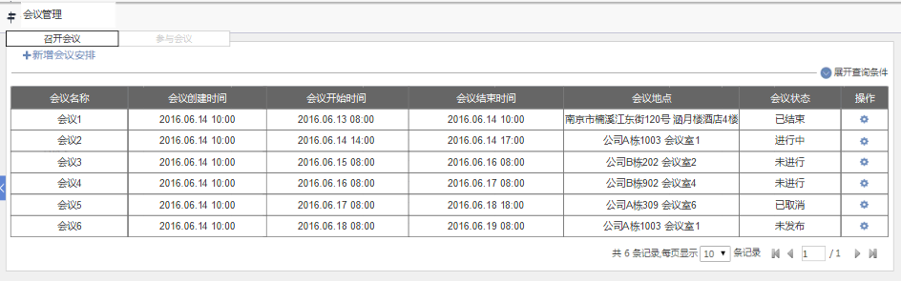

1. 会议管理上方显示“召开会议”“参与会议”两个选项。默认为召开页面展示。

**3.3.1 召开会议**

1. **页面初始化：**
2. 召开会议列表默认按照会议创建时间由近到远排序。
3. 召开会议页面左上角显示“+新增会议安排”功能键，右上角显示查询开展按键。
4. 召开会议页面列表展示用户所有创建会议，显示属性包括：会议名称、创建时间、开始时间、结束时间、会议地点、会议状态（未进行、进行中、已取消、已结束、未发布）和操作（查看、编辑、取消、删除、发布）。
5. 会议管理页面底部显示会议总数量，每页显示会议室条数，当前页数和总页数。
6. **功能描述：**

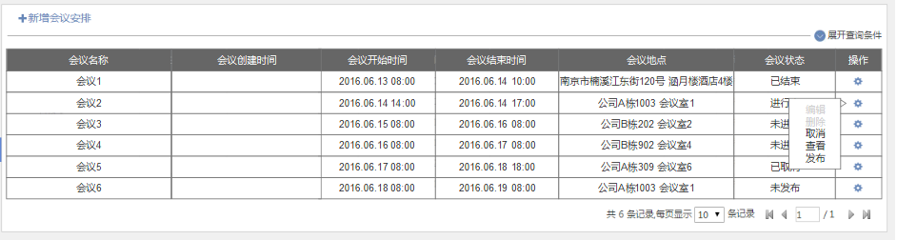

1. 召开会议页面点击“展开查询条件”展开会议室查询页面，输入“会议名称”、选择“会议状态”，输入选择日期中任意一项，点击查询列表展示符合条件的会议；点击“清空”，清空输入查询条件；清空后点击“查询”列表展示所有召开会议；再次点击“展开查询条件”收起会议室查询页面。
2. 点击“新增会议安排”，弹出“会议创建编辑”页面。
3. 点击会议属性 “创建时间”、“开始时间”、“结束时间”右侧按键实现会议室列表实现按照选中属性升序降序排列。
4. 点击会议列表中的操作键，出现含“查看”、“编辑”、“删除”、“取消”、“发布”弹出框，鼠标移出操作键范围点击或者再次点击操作键收起弹出框。
5. 点击“编辑”进入“会议创建编辑”页面，系统自动填充上次保存内容，编辑完成后系统向客户端推送会议更改通知，并更新应用中会议信息。
6. 点击“查看”进入“召开会议详情”页面。
7. 点击“删除”，出现确认弹出框提示，背景变灰，只能选择弹出框选项，点击“确认”删除该会议记录后返回会议管理页面，点击“取消”，直接返回会议管理页面。

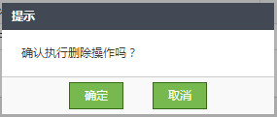

1. 点击“取消”会议，出现确认弹出框提示，背景变灰，只能选择弹出框选项，点击“确认”更新该会议状态为已取消并返回会议室维护页面，向客户端推送取消会议通知，更新应用中会议信息；点击“取消”，直接返回会议室维护页面。
2. 点击“发布”会议，出现确认弹出框提示，背景变灰，只能选择弹出框选项，点击“确认”更新该会议状态为未进行并返回会议室维护页面，向客户端推送参会通知，更新应用中会议信息；点击“取消”，直接返回会议室维护页面。
3. “未进行”会议可进行查看、编辑、取消操作；“进行中”会议可进行查看、取消操作；“已结束”会议可进行查看、删除操作；“已取消”会议可进行删除操作；“未发布”会议可进行查看、编辑、删除、发布操作，可选中操作深色显示，不可选中操作浅色透明显示。

**3.3.2 参与会议**

1. **页面初始化：**

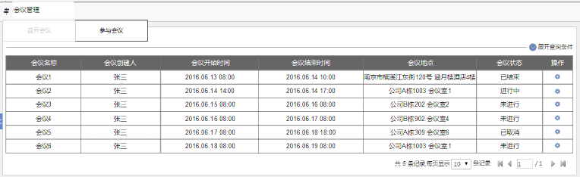

1. 参会会议列表默认按照会议开始时间由近到远排序。
2. 参与会议页面右上角显示查询开展按键。
3. 参与会议页面列表展示用户所有参与会议，显示属性包括：会议名称、创建人、创建时间、开始时间、结束时间、会议地点、会议状态（未进行、进行中、已取消、已结束）和操作（查看、删除）。
4. 会议管理页面底部显示会议总数量，每页显示会议室条数，当前页数和总页数。
5. **功能描述：**

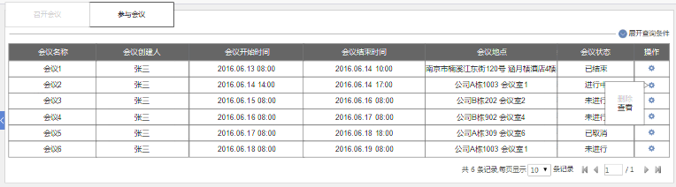

1. 参与会议页面点击“展开查询条件”展开会议室查询页面，输入“会议名称”、“会议召开人”选择“会议状态”，输入选择日期中任意一项，点击查询列表展示符合条件的会议；点击“清空”，清空输入查询条件；清空后点击“查询”列表展示所有召开会议；再次点击“展开查询条件”收起会议室查询页面。
2. 点击会议属性 “开始时间”、“结束时间”右侧按键实现会议室列表实现按照选中属性升序降序排列。
3. 点击会议列表中的操作键，出现含“查看”、“删除”弹出框，鼠标移出操作键范围点击或者再次点击操作键收起弹出框。
4. 点击“查看”进入“参与会议详情”页面。
5. 点击“删除”，出现确认弹出框提示，背景变灰，只能选择弹出框选项，点击“确认”删除该会议记录后返回会议管理页面，点击“取消”，直接返回会议管理页面。



1. “未进行”和“进行中”会议可进行查看操作；“已结束”会议可进行查看、删除操作；“已取消”会议可进行删除操作。可选中操作深色显示，不可选中操作浅色透明显示。

**3.3.3 会议详情**

1. **页面初始化：**

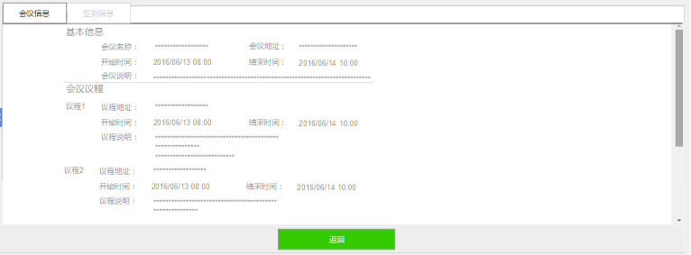

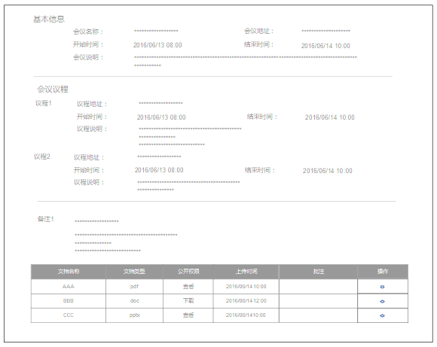

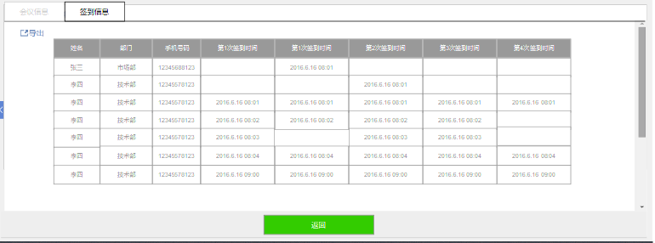

1. “会议详情”页面包括两个选项“会议信息”“签到信息”；“参与会议详情”和未发布会议无签到信息。
2. 会议信息显示基本信息、会议议程、辅助信息、附件列表（参会人员列表展示人员参会状态）。页面底部为“返回”键。
3. 附件列表显示属性包括：文档名称、文档类型、公开权限、上传时间、批注和操作。
4. 签到信息展示参会人员签到列表，显示属性包括：姓名、部门、手机号码、签到时间。
5. **功能描述**
6. 点击“返回”，进入“会议管理”页面。
7. 点击“导出”，导出人员签到信息表。
8. 点击签到信息列表的“第*签到时间”右侧按键实现列表实现按照签到时间由远到近（未签到人员在列表底部）或者由近到远（未签到人员在列表顶部）。
9. 点击附件列表操作，出现含“查看”、“下载”弹出框，点击实现文件的预览和下载到本地，鼠标移出操作键范围点击或者再次点击操作键收起弹出框。（召开会议人所有附件均可下载，参与会议人根据公开权限可查看或者下载。）

**3.3.4 会议创建编辑**

1. **页面初始化：**

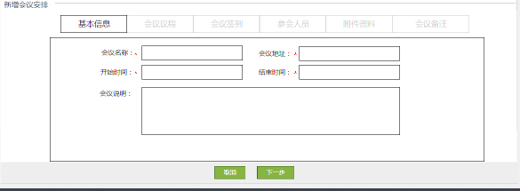

1. 点击“新增会议安排”进入会议创建编辑页面，页面清空；点击会议列表中操作“编辑”进入会议编辑页面，页面显示为该会议上一次保存信息。
2. 页面上部显示会议“基本信息”“会议议程”“会议签到”“参会人员”“附件资料”“会议备注”编辑步骤，页面初始化为“基本信息”输入页面。
3. 基本信息包括“会议名称”、“会议地址”、“开始时间”、“结束时间”和“会议说明”，以红色星号标记为必填选项。
4. 页面底部为“下一步”“取消”功能键。
5. **功能描述：**
6. “会议名称”、“会议地址”、 “会议说明”点击选中输入内容，“开始时间”、“结束时间”点击下拉选择。
7. 点击“下一步”进入“会议议程”编辑页面；点击“取消”，返回到“会议管理”页面。

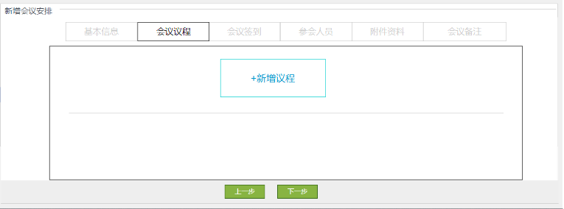

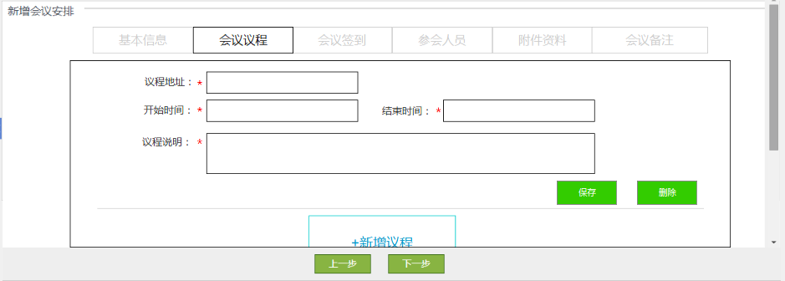

1. 点击“+新增议程”，新增会议议程，输入议程地址、开始时间、结束时间和议程说明。点击“保存”，保存该会议议程，点击“删除”，删除编辑的会议议程。以红色星号标记为必填选项。

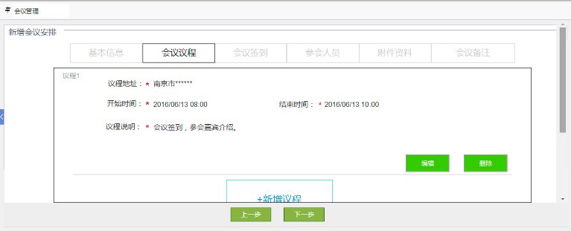

1. 保存会议议程后，点击该议程的“编辑”，实现议程再次编辑修改；点击“删除”，删除该会议议程。
2. 点击“下一步”进入“会议签到”编辑页面；点击“上一步”，保存会议议程编辑内容，返回到“基本信息”编辑页面。

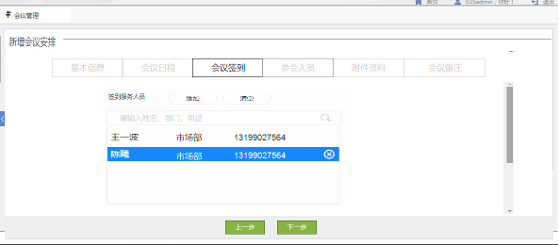

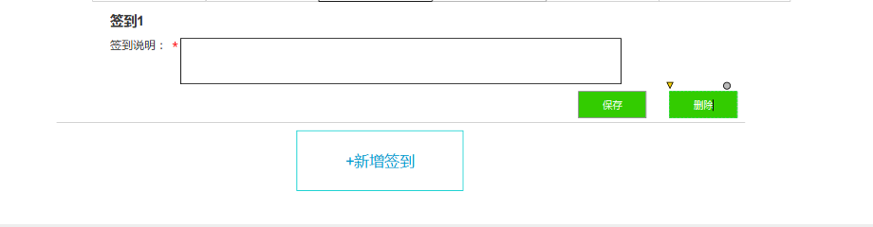

1. “会议签到”页面上部为签到服务人员选择，点击“添加”，弹出组织架构树勾选框，可勾选部门和人员，或输入姓名进行人员搜索选中；选中人员签到服务人员列表中展示（姓名、部门、手机号码），选中列表中的人员右侧出现，点击删除该人员。列表上方搜索栏输入姓名，搜索现有选中人员。点击“清空”，清空人员列表。

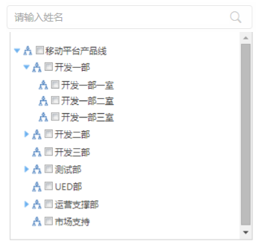

1. 会议签到”页面下部为新增签到，点击“+新增签到”，添加1次签到，输入签到说明，以红色星号标记为必填选项。（签到服务人员可通过Mplus扫描参会人员签到二维码，并上传信息，更新参会人员签到状态）
2. 保存一次签到后，点击该签到的“编辑”，实现签到再次编辑修改；点击“删除”，删除该次签到。
3. 点击“下一步”进入“参会人员”编辑页面；点击“上一步”，保存签到编辑内容，返回到“会议议程”编辑页面。

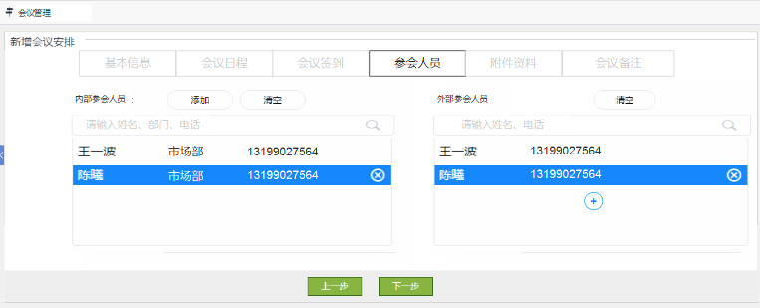

1. “参会人员”页面左侧为内部参会人员选择，右侧为外部参会人员输入。点击内部参会人员“添加”，弹出组织架构树勾选框，可勾选部门和人员，或输入姓名进行人员搜索选中；选中人员签到服务人员列表中展示（姓名、部门、手机号码），选中列表中的人员右侧出现，点击删除该人员。点击外部参会人员，新增1个外部参会人员信息输入条目，输入姓名和电话，完成添加。点击“清空”，清空选中人员列表。列表上方搜索栏输入姓名，搜索现有选中人员。



1. 点击“下一步”进入“附件资料”编辑页面；点击“上一步”，保存参会人员编辑内容，返回到“会议签到”编辑页面。

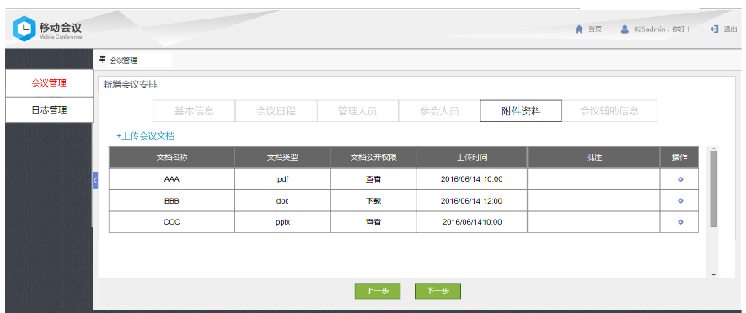

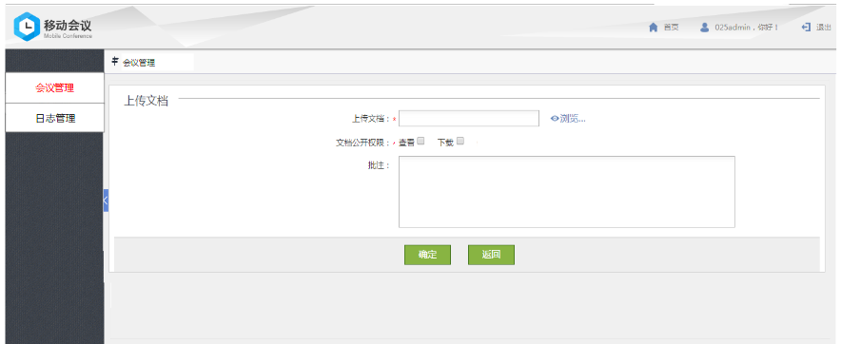

1. “附件资料”页面展示上传会议文档列表，列表显示文档名称、文档类型、公开权限、上传时间和操作。
2. 点击文档列表操作“删除”，删除该文档并更新列表。
3. 点击“+上传会议文档”，进入“上传文档”页面。点击“浏览”打开本地文件选择上传文档；点击选择文档公开权限查看和下载（单选）；点击输入文档批注。
4. 点击“上传文档”页面“确定”，保存上传文档，返回“附件资料”页面，更新文档列表；点击“取消”直接返回“附件资料”页面。
5. 点击“下一步”进入“会议备注”编辑页面；点击“上一步”，保存会议文档编辑内容，返回到“参会人员”编辑页面。

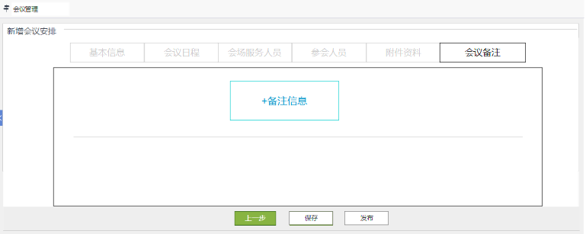

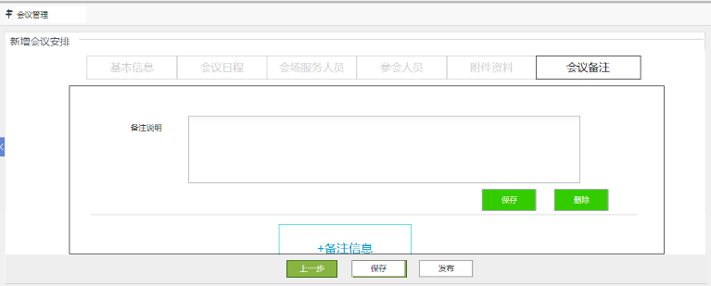

1. 点击“+备注信息”，新增会议备注，输入备注说明。点击“保存”，保存该备注信息，点击“删除”，删除编辑的备注信息。以红色星号标记为必填选项。
2. 保存备注信息后，点击该备注的“编辑”，实现会议备注再次编辑修改；点击“删除”，删除该备注信息。
3. 点击 “保存”，弹出“保存成功！”对话框，点击确定，保存该会议编辑内容，返回“会议管理”页面，更新会议列表（该会议状态为未发布）；点击 “发布”，弹出“发布成功！”对话框，点击确定，保存该会议编辑内容，返回“会议管理”页面，更新会议列表（该会议状态为未进行），推送客户端参会通知，参会人员应用中发布并更新状态。点击“上一步”，保存会议备注编辑内容，返回到“附件资料”编辑页面。

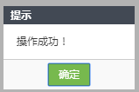

1. **异常处理：**
2. 红色星标记为未输入必填内容，未输入情况下点击“下一步”，未填选项的输入框右侧出现“输入项不能为空”提示，并保留在当前页面。

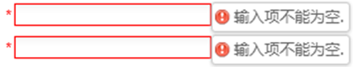

1. 参会人员中内部参会人员和外部参会人员同时为空时，点击“下一步”，内部参会人员和外部参会人员下方出现“参会人员不能为空”提示，并保留在当前页面。
2. 会议名称输入上限为30个字，会议地址输入上限为30个字，会议说明输入上限为50个字。
3. 外部参会人员姓名姓名输入上限为10个字，手机号码数字输入上限为12位。
4. 会议议程地址输入上限为30个字，议程说明输入上限为40个字。
5. 签到说明输入上限为30个字。
6. 附件批注输入上限为30个字。
7. 备注说明输入上限为40个字。

**3.8 通用功能**

**3.8.1 弹出框提示**

弹出框弹出后，背景变灰色，只能操作弹出框上的选项。

**3.8.2 返回按钮**

所有浏览器后退均返回上级页面，并保留上级页面的原状态。

**3.8.3 时间选择**

点击时间选择，下拉选择年、月、日和时间。

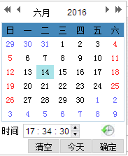

**3.9 通用异常处理**

配置会话超时时间为10分钟，超过10分钟无操作，再次操作时，跳到登录页面重新输入用户名密码和认证码登录。